Дата: 17.04.2023 Фізична культура Клас: 2-В Вчитель: Таран Н.В.
Тема. О.В. ТМЗ. ЗРВ в русі. ЗФП. Пришвидшення з різних вихідних положень, повторний біг 3–10 м. Біг у чергуванні з ходьбою до 1000 м. Рухливі ігри та естафети.
Мета: повторити правила безпеки та поведінки на уроках фізкультури; вдосконалювати навички виконання комплексу загально-розвиваючих вправ в русі; тренувати у пришвидшенні з різних вихідних положень, у повторному бігові 3–10 м, бігові у чергуванні з ходьбою до 1000 м; вдосконалювати навички виконання вправ з м’ячем; сприяти вихованню морально-вольових якостей: витривалості, сили, швидкості, спритності, здорового способу життя.

Опорний конспект уроку для учнів
- Правила техніки безпеки під час занять спортом в домашніх умовах.
https://www.youtube.com/watch?v=Cp6JmkqCQfI

2. Організовуючі вправи:
- повороти ліворуч, праворуч, кругом
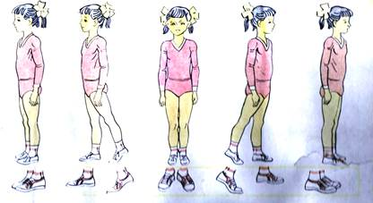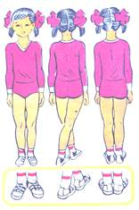
- ходьба на носках, п'ятах, з високим підніманням стегна, у напівприсіді, у присіді
https://www.youtube.com/watch?v=n858d2zebb8

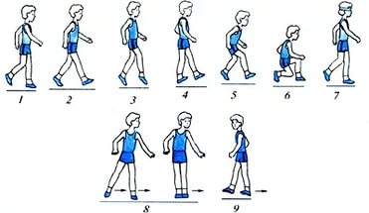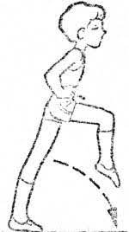
- Загально-розвивальні вправи в русі.
https://youtu.be/83AtlXaInac
- Пришвидшення з різних вихідних положень. Повторний біг 3–10 м
https://youtu.be/Zm-MEBr7icg
- Повторний біг 3–10 м
https://youtube.com/shorts/66kHN4dKaXc?feature=share

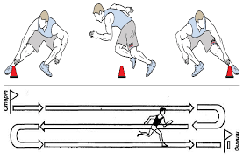
- Біг у чергуванні з ходьбою до 1000 м.
https://youtu.be/l0GhsfX5ZNE
- Міні-естафета
https://youtu.be/175UQjVhNPU

